MERHABA
İZMİR SMD│ÖĞRENCİ BİTİRME PROJESİ ÖDÜLLERİ 2024
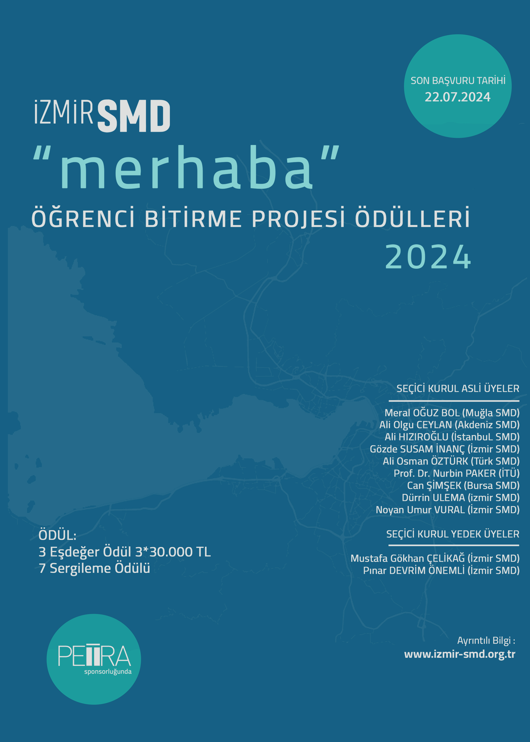

ŞARTNAME
AMAÇ
“İZMİR SMD ÖĞRENCİ BİTİRME PROJESİ ÖDÜLLERİ”, İzmir Serbest Mimarlar Derneği tarafından
2017 yılından bu yana İzmir kenti mimarlık okulları arasında en iyi bitirme projelerini seçmek,
yeni / genç mimarları teşvik etmek ve özendirici bir ortam oluşturmak amacıyla düzenlenmektedir.
BİÇİM VE TÜRÜ
“İZMİR SMD ÖĞRENCİ BİTİRME PROJESİ ÖDÜLLERİ”, mimarlık alanında İzmir kenti mimarlık
okullarında eğitim görmüş lisans öğrencilerine açık ve tek aşamalı olarak düzenlenmiş, mimarlık
öğrencileri bitirme projesi yarışmasıdır.

KATILIM ŞEKLİ
Ödül programına, mimarlık lisans eğitimini İzmir’deki mimarlık okullarında sürdürmüş
öğrenciler, güz ve bahar yarıyıllarına ait bitirme projeleri ile katılabilir. Yarışmanın dili Türkçe’dir. Yarışma başvuruları web sitesi üzerinden tek aşamalı ve online olarak, herhangi bir ön kayıt
yapılmaksızın alınmaktadır. Yarışmaya katılım ücretsizdir.
Projeler A1 formatında dikey kullanılmış 2 pafta halinde dijital olarak teslim edilir. Sergilenmeye
değer görülen ve ödül alan projeler İzmir SMD tarafından panolara basılarak ödül töreninde
sergilenir. Ödül alan projeler İzmir SMD'nin basılı ve/veya online tüm yayın ortamlarında yayımlanır. Programa katılan tüm projeler İzmir SMD'nin web sitesinde arşivlenir.
YARIŞMACILARDAN İSTENENLER
Yarışmaya gönderilecek başvurular 2023-2024 öğretim yılı bitirme projelerine ait olmalıdır.
Başvuru Formu eksiksiz bir biçimde doldurulmalı, proje yürütücüsü tarafından onaylanmalıdır.
Mezuniyet Belgesi veya proje başarı notunun yazılı olduğu transkript
Proje Dikey kullanılmış 2 adet A1 pafta
(3507,9 x 4960,6 piksel boyutlarında / jpg veya pdf formatında)
Dijital paftaların dosya isimleri, örnekteki gibi 5 rakamdan oluşan bir rumuz ile katılım yılını ve
pafta sırasını gösterir sayıdan oluşmalıdır.
Örnek: RUMUZ _ YIL _ PAFTA SIRA NO ( 18579 _ 2022 _ 01 ve 18579 _ 2022 _ 02 )

Rumuz 5 rakamdan oluşmalı ve rumuzda kullanılan rakamlar tekrarlanmamalı, sıralı
olmamalıdır.
Paftalardaki tüm yazılar Türkçe olmalıdır.
Teslim edilen dijital paftaların üzerinde, proje sahiplerinin kimliğini belli eden (okul adı, isim,
soyisim, dersin kodu, vb.) herhangi bir işaret, yazı, sembol kullanılmayacak; paftalar üzerinde
rumuz kesinlikle yer almayacaktır.
Başvurular, üzerinde rumuzun yazılı olduğu sıkıştırılmış (*.zip / *.rar) bir klasör içinde wetransfer
ile izmirsmd@gmail.com adresine gönderilecektir.

TAKVİM
“MERHABA - İZMİR SMD ÖĞRENCİ BİTİRME PROJESİ ÖDÜLLERİ” her yıl düzenlenir. Yarışma
İzmir’deki mimarlık okullarında eğitim öğretimin sona ermesi ile birlikte ilan edilir. Duyuru, İzmir
SMD web sayfasından yapılır. Başvuru formuna İzmir SMD web sayfasından ve ilgili okulların
Mimarlık Bölüm Başkanlıkları’ndan erişilebilir.

SON BAŞVURU TARİHİ: 22.07.2023 saat: 23.59
SEÇİCİ KURUL DEĞERLENDİRMESİ: 26.07.2024- 27.07.2024

SEÇİCİ KURUL
Seçici Kurul, dokuz asil ve iki yedek üyeden oluşur. TSMD, İstanbul SMD, İzmir SMD, Bursa SMD, Akdeniz SMD ve Muğla SMD Yönetim Kurulu Başkanları, Seçici Kurul’un doğal asil üyeleridir, bir asil üye ödüllendirme döneminde İzmir’deki üniversitelerde görev almamış akademisyenler arasından seçilir, iki asil üye de İzmir SMD üyeleri arasından seçilir. Yedek üyeler ve raportör ve/veya raportörler İzmir Serbest Mimarlar Derneği tarafından belirlenir.
Asil Üyeler:
Meral Oğuz Bol- Muğla SMD
Ali Olgu Ceylan- Akdeniz SMD
Ali Hızıroğlu- İstanbul SMD
Gözde Susam İnanç- İzmir SMD
Ali Osman Öztürk- Türk SMD
Prof. Dr. Nurbin Paker- İTÜ
Can Şimşek- Bursa SMD
Dürrin Ulema- İzmir SMD
Noyan Umur Vural – İzmirSMD

Yedek Üyeler:
Mustafa Gökhan Çelikağ (İzmir SMD)
Pınar Devrim Önemli (İzmirSMD)

Raportörler:
Yağmur Kaya, Mimar
(*) İsimler soyadına göre alfabetik olarak sıralanmıştır.

ÖDÜLLER
3 Eşdeğer Ödül 3*30 000 TL
7 Sergileme Ödülü

TANITIM VE TİCARİ KULLANIM HAKLARI
Yarışmada ödül kazanan projeye ilişkin paftalar, ödül kazanan yarışmacının adı,
soyadı, okulu belirtilerek sergilenecektir.
Ödül kazansın veya kazanmasın yarışmaya katılan her yarışmacı, tasarımların sergilenmek
amacıyla, İzmir SMD tarafından sergi ve benzeri organizasyonlarda geçici ya da sürekli olarak
sergileme hakkına süresiz sahip olduğunu kabul ve taahhüt eder. Yarışmacı bu nedenle İzmir
SMD’den telif veya her ne nam altında olursa olsun herhangi bir bedel talep etmeyeceğini kabul
ve taahhüt eder.
Yarışmaya katılan her projede yarışmacının kendisi tarafından tasarlanmış olması, özgün olması,
daha önce başka bir yerde üretilmemiş olması şartları aranmaktadır. Aksi bir durumun tespiti halinde, proje yarışmadan diskalifiye edilir; ödül kazandıysa İzmir SMD tarafından geri
alınır. Ayrıca yarışmaya gönderilen eserin özgün bir çalışma olmaması, aksine bir iddia olması ve
üçüncü kişilerin tasarım üzerinde hak iddia etmesi durumunda sorumluluk yarışmacıya ait
olacaktır. Yarışmacı, yarışmaya gönderilen tasarımların orijinal ve özgün olduğunu ve
tasarımların özgün olmamasından doğacak tüm hukuki sorumluluklar ve tasarımlar ile ilgili
olarak 3. şahıslar tarafından “Fikir ve Sanat Eserleri Kanunu ile Endüstriyel Tasarımların
Korunması Hakkındaki KHK” kapsamında yapılacak başvuruların ve tazminat taleplerinden
doğacak her türlü sorumluluğun yarışmacıya ait olduğunu kabul ve taahhüt eder. Bu yarışmaya
katılanlar, bu şartnamede belirlenen koşulları kabul etmiş sayılırlar.
KİŞİSEL VERİLERİN KORUNMASI KANUNU AYDINLATMA METNİ
İzmir Serbest Mimarlar Derneği olarak; 6698 sayılı Kişisel Verilerin Korunması Kanunu 10. madde ve Kişisel Verileri Koruma Kurumu’nun Aydınlatma Yükümlülüğünün Yerine Getirilmesinde Uyulacak Usul ve Esaslar Hakkında Tebliğ’i kapsamında, kişisel verilerinizin hangi amaçla işleneceğini, hangi amaçlarla kimlere aktarılacağını, toplanma yöntemini ve hukuki sebebini, verilerinizin işlenmesi ile ilgili kullanabileceğiniz hakları bildirmekle yükümlüyüz.
- KİŞİSEL VERİLERİN KORUNMASI KANUNU ÇERÇEVESİNDE TANIMLAR
Bu metinde geçen;
Kişisel Veri: Kimliği belirli veya belirlenebilir gerçek kişiye ilişkin her türlü bilgiyi,
Kişisel Verilerin İşlenmesi: Kişisel verilerin elde edilmesi, kaydedilmesi, depolanması, muhafaza edilmesi, değiştirilmesi, yeniden düzenlenmesi, açıklanması, aktarılması, devredilmesi, elde edilebilir hale getirilmesi, sınıflandırılması, kullanılmasının engellenmesi dahil olmak üzere toplandıktan sonra silme, yok etme ya da anonim hale getirmeye kadar geçen süreçte yapılan her türlü faaliyeti,
Kişisel Verilerin Korunması Kanunu (“KVKK”): 6698 sayılı Kişisel Verilerin Korunması Kanunu’nu,
Veri Sorumlusu: Kişisel Verilerin işleme amaçlarını ve vasıtalarını belirleyen, veri kayıt sisteminin kurulmasından ve yönetilmesinden sorumlu olan gerçek veya tüzel kişiyi
ifade eder.
İzmir Serbest Mimarlar Derneği ; veri sorumlusu sıfatıyla, gerekli olan tüm teknik ve idari tedbirleri alarak kişisel verilerinizi, Türkiye Cumhuriyeti Anayasası, ülkemizin taraf olduğu uluslararası sözleşmeler ve 6698 sayılı Kişisel Verilerin Korunması Kanunu başta olmak üzere, kişisel verilerin korunması ile ilgili tüm mevzuatın öngördüğü sınırlar çerçevesinde, KVKK‘nın 4. maddesinde yer alan;
- Hukuka ve dürüstlük kurallarına uygun olma,
- Doğru ve gerektiğinde güncel olma,
- Belirli, açık ve meşru amaçlar için işlenme,
- İşleme amaçlarıyla bağlantılı, sınırlı ve ölçülü olma,
- İlgili mevzuatta öngörülen veya işlendikleri amaç için gerekli olan süre kadar muhafaza edilme
ilkelerine uygun olarak işleyecektir.
- KİŞİSEL VERİLERİNİZ HANGİ AMAÇLA İŞLENİYOR?
Aşağıdaki kategoride yer alan kişisel verilerinizden;
KİŞİSEL VERİ KATEGORİZASYONU | BU KAPSAMDA ALINAN KİŞİSEL VERİ TİPLERİ
Kimlik Bilgisi | Kişisel veri sahibinin adı-soyadı, doğum tarihi
İletişim Bilgisi | Kişisel veri sahibinin telefon numarası, e-posta adresi
Yarışmaya Katılım Aşamasında Toplanan Veriler | Kişisel veri sahibinin yarışmaya konu tasarımı ve senaryosu, çerez kayıtları, IP kayıtları
- Kimlik bilgilerinizden olan ad, soyadınızı; diğer yarışmaya katılanlardan ayırt edilmenizi ve bu kapsamda yarışma sürecinin daha hızlı ve güvenilir yürütülmesini sağlamak, kazanmanız halinde eseriniz ile birlikte yarışma internet sitesinde, sosyal medya mecralarında ilan edilmeniz, eseriniz altında adınız ve soyadınız yazılarak yarışmaya katılım safhasının yürütülmesi,
- Kimlik bilgilerinizden olan doğum tarihinizi; yarışmaya katılım için yasal yaş sınırı üzerinde olduğunuzu doğrulamak,
- İletişim bilgilerinizden olan telefon numaranız ve e-posta adresinizi; yarışma kapsamında ve yarışma ile ilgili konularda iletişim kurabilmek, dereceye girmeniz halinde sizi bilgilendirebilmek,
- Yarışmaya katılım aşamasında toplanan verilerinizden olan tasarımınızı ve senaryonuzu; yarışma kapsamında ödüle hak kazanıp kazanmayacağınıza ilişkin gerekli değerlendirmeyi yapabilmek,
- Yarışmaya katılım aşamasında toplanan verilerinizden olan internet sitemizi ziyaretiniz sırasında toplanan IP ve çerez verilerinizi; oylama süreciyle sınırlı olarak, yarışma kurallarına uygun şekilde bir kullanıcının bir kategoride yarıştığının denetimini yapabilmek, yarışmaya katılımların Türkiye ile sınırlı olması sebebiyle ülkenizin belirlenmesi,
amaçları ile işlemekteyiz.
Yarışmaya katılım sırasında gönderebileceğiniz eserleriniz içerisinde sizin belirli ya da belirlenebilir olmanızı sağlayan imzanız, adınız soyadınız bulunabilir. Eserlerinizi sunmanız ile ilgili verilerinizin yarışma kapsamında, jürinin değerlendirmesi sırasında işlenebileceğini kabul etmiş olursunuz.
- KİŞİSEL VERİLERİN TOPLANMA YÖNTEMİ VE TOPLANMASINDAKİ HUKUKİ SEBEP
Kişisel verileriniz;
- https://www.izmir-smd.org.tr/ sitesinde bulunan yarışma başvuru formu,
- https://www.izmir-smd.org.tr/ sitesine erişim sağladığınız cihazdan alınan veriler
aracılığı ile toplanabilmektedir.
İzmir Serbest Mimarlar Derneği tarafından gerçekleştirilen işleme faaliyeti KVKK‘nın 5. maddesinin 2. fıkrası uyarınca;
- Bir sözleşmenin kurulması veya ifasıyla doğrudan doğruya ilgili olması kaydıyla, sözleşmenin taraflarına ait kişisel verilerin işlenmesinin gerekli olması,
- Temel hak ve özgürlüklerinizi ihlal etmemek kaydı ile İzmir Serbest Mimarlar Derneği meşru menfaatleri kapsamında zorunlu olması
sebeplerine dayanılarak gerçekleştirilmektedir.
- KİŞİSEL VERİLERİNİZ KİMLERE AKTARILIYOR?
Kişisel verileriniz;
- İzmir Serbest Mimarlar Derneği yarışma süreçlerimizin hızlandırılması ve yarışma başvurunuzun etkin değerlendirilmesi amacı ile,
- Yarışma süreçlerinin devam ettirilebilmesi amacı ile ifa yardımcılarımız ve iş ortaklarımız ile,
- Düzenleyici ve denetleyici kamu kurum ve kuruluşlarına İzmir Serbest Mimarlar Derneği haklarını kullanabilmesi ve hukuki yükümlülüklerini yerine getirebilmesi amacı ile,
gerekmesi ve talep edilmesi halinde, taleple sınırlı olmak kaydı ile KVKK‘nın 8. maddesi uyarınca ve yukarıda belirtilmiş KVKK‘nın 5. maddesinin 2. fıkrasında belirtilen istisnalar dahilinde ve ayrıca gerekli olması halinde açık rızanıza başvurularak aktarılabilmektedir.
- İŞLEME KAPSAMINDA HAKLARINIZ NELERDİR?
Kişisel verilerinizle ilgili olarak;
- a) Kişisel verilerinizin işlenip işlenmediğini öğrenme,
- b) Kişisel verileriniz işlenmişse buna ilişkin bilgi talep etme,
- c) Kişisel verilerinizin işlenme amacını ve bunların amacına uygun kullanılıp kullanılmadığını öğrenme,
ç) Yurt içinde veya yurt dışında kişisel verilerinizin aktarıldığı üçüncü kişileri bilme,
- d) Kişisel verilerinizin eksik veya yanlış işlenmiş olması hâlinde bunların düzeltilmesini isteme,
- e) KVKK‘nın 7. maddesinde öngörülen şartlar çerçevesinde kişisel verilerin silinmesini veya yok edilmesini isteme,
- f) (d) ve (e) bentleri uyarınca yapılan işlemlerin, kişisel verilerin aktarıldığı üçüncü kişilere bildirilmesini isteme,
- g) İşlenen verilerinizin münhasıran otomatik sistemler vasıtasıyla analiz edilmesi suretiyle kişinin kendisi aleyhine bir sonucun ortaya çıkmasına itiraz etme,
ğ) Kişisel verilerinizin kanuna aykırı olarak işlenmesi sebebiyle zarara uğramanız hâlinde zararın giderilmesini talep etme,
haklarına sahipsiniz.
Belirtilen haklarınız kapsamında taleplerinizi, iadeli taahhütlü mektup aracılığıyla veya şahsen veya noter aracılığıyla yazılı olarak veya kayıtlı elektronik posta (KEP) adresi, güvenli elektronik imza, mobil imza ya da daha önce bize bildirdiğiniz ve sistemimizde kayıtlı bulunan elektronik posta adresiniz var ise elektronik posta adresinizi kullanmak suretiyle bize ulaşarak iletebilirsiniz.
Kişisel verilerinizin KVKK‘nın 7. maddesinde öngörülen şartlar çerçevesinde ve KVKK‘nın 10. maddesindeki haklarınız kapsamında verilerinizin imha edilmesini (silinmesini, yok edilmesini veya anonim hale getirilmesini) İzmir Serbest Mimarlar Derneği ‘nden talep edebilirsiniz. Aynı zamanda verilerin aktarıldığı veya aktarılabileceği üçüncü kişilerin imha ve/veya düzeltme talebiniz ile ilgili bilgilendirilmesini talep edebilirsiniz. Ancak imha ve düzeltme talebinizi değerlendirerek hangi yöntemin uygun olduğu somut olayın koşullarına göre tarafımızca değerlendirilecektir.
Kişisel Verileri Koruma Kurumu tarafından 10 Mart 2018 tarihli ve 30356 sayılı Resmi Gazete’de yayımlanan “Veri Sorumlusuna Başvuru Usul Ve Esasları Hakkında Tebliğ“‘de belirtildiği üzere, başvurunuzda yer alan talepleriniz ücretsiz olarak cevaplandırılacaktır ancak başvurunuza cevabın yazılı olarak verilmesi halinde ilk on sayfa üzerindeki her sayfa için 1 TL ve cevabın CD, flash bellek gibi bir kayıt ortamında verilmesi halinde kayıt ortamının maliyetini geçmeyecek bir ücret tarafınızdan talep edilebilecektir. Başvurunuzun tarafımız hatasından kaynaklanması halinde ücret size iade edilecektir.
Başvurunuz KVKK‘da öngörülen ilgili hükümler doğrultusunda cevaplandırılacak olup İzmir Serbest Mimarlar Derneği sizden yalnızca başvurucu ile gerçek veri sahibinin eşleştirilebilmesi ve başvuru sonuçlarının doğru kişiyle paylaşılması adına bazı doğrulayıcı bilgiler talep edilecektir.

